Лабораторная работа №2

Дискреционное разграничение прав в Linux. Основные атрибуты.

Уваров Андрей"

Содержание

# Цель работы

Получение практических навыков работы в консоли с атрибутами файлов, закрепление теоретических основ дискреционного разграничения доступа в современных системах с открытым кодом на базе ОС Linux.

# Выполнение лабораторной работы

1. Создам учётную запись пользователя guest (использую учётную запись администратора).
2. Задам пароль для пользователя guest.

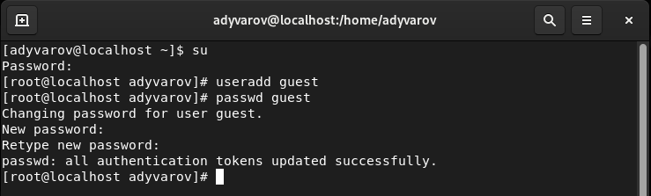

1. Войду в систему от имени пользователя guest.

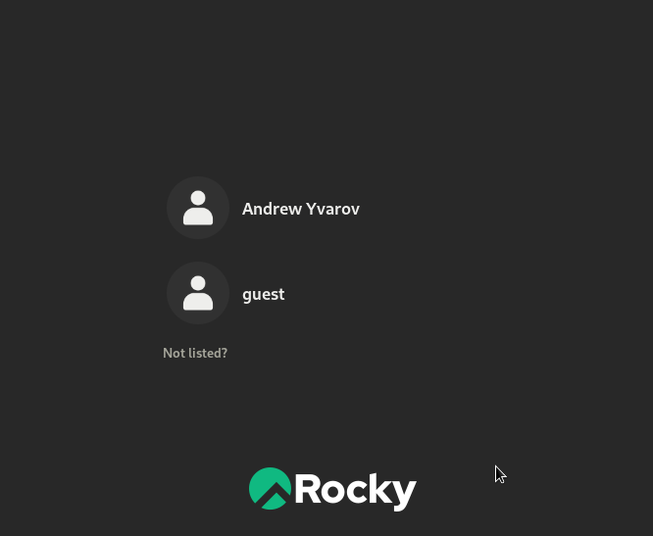

1. Определю директорию, в которой я нахожусь, командой pwd.

* 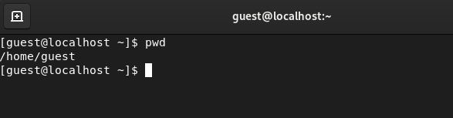
* Домашняя директория.

1. Уточню имя пользователя командой whoami.

* 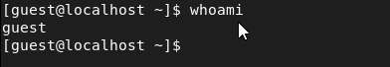

1. Уточню имя пользователя, его группу, а также группы, куда входит пользователь, командой id.

* 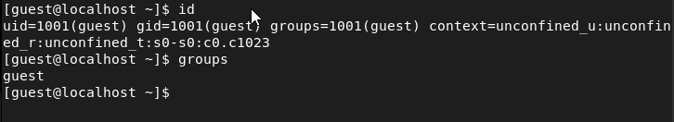

uid = 1001, gid = 1001.

Команда id выводит много больше информации.

1. Полученная информация об имени пользователя совпадает с данными, выводимыми в приглашении командной строки.
2. Просмотрим файл /etc/passwd командой cat /etc/passwd Найдем в нём свою учётную запись. Определим uid пользователя. Определим gid пользователя. Сравним найденные значения с полученными в предыдущих пунктах.

* 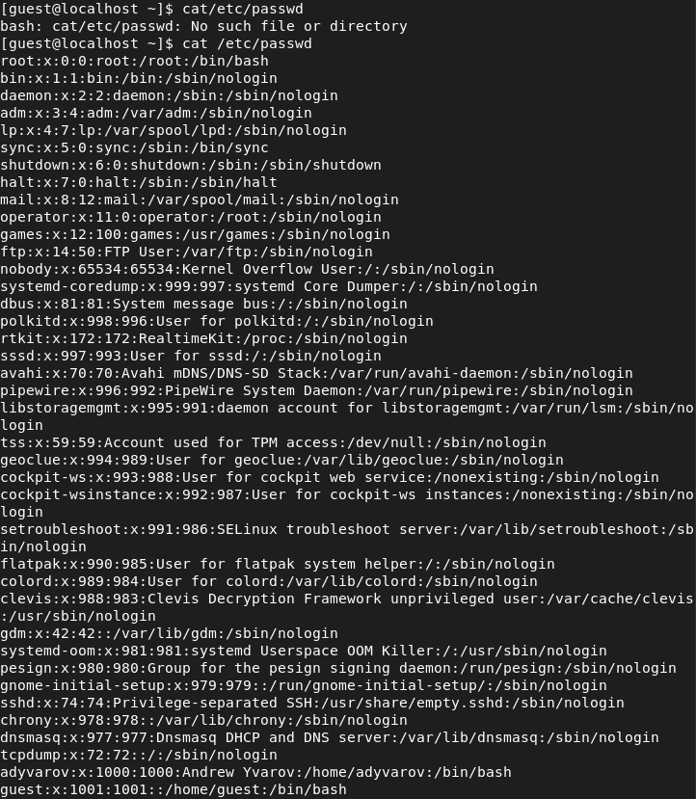

uid = 1001 и gid = 1001.

1. Определю существующие в системе директории.

* 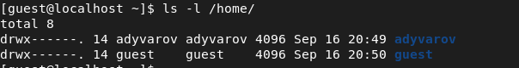

Мне удалось получить список поддиректорий директории /home. У пользователя, создавшего директорию (adyvarov и guest) есть права на чтение (r), запись (w) и выполнение (x) файлов в директории. У других пользователей никаких прав нет.

1. Проверю, какие расширенные атрибуты установлены на поддиректориях, находящихся в директории /home.

* 

Мне не удалось увидеть расширенные атрибуты как текущей директории, так и директории другого пользователя.

1. Создам в домашней директории поддиректорию dir1 командой mkdir dir1. Определим командами ls -l и lsattr, какие права доступа и расширенные атрибуты были выставлены на директорию dir1.

* 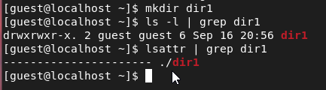
* У всех есть права на чтение и выполнение, но только у создателя и группы создателя есть права на запись. Расширенные атрибуты просмотреть не удалось.

1. Сниму с директории dir1 все атрибуты командой chmod 000 dir1 и проверю с её помощью правильность выполнения команды ls -l.

* 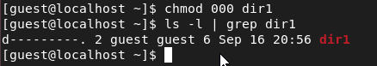

1. Попытаюсь создать в директории dir1 файл file1 командой echo "test" > /home/guest/dir1/file1.

* 
* Мне было отказано в создании файла так как ни у кого из пользователей нет прав на создание файла. Проверю наличие файла file1 в директории dir1.
* 

Поскольку права на просмотр директории закрыты, я не смог просмотреть файлы директории.

1. Заполню таблицу «Установленные права и разрешенные действия».

* 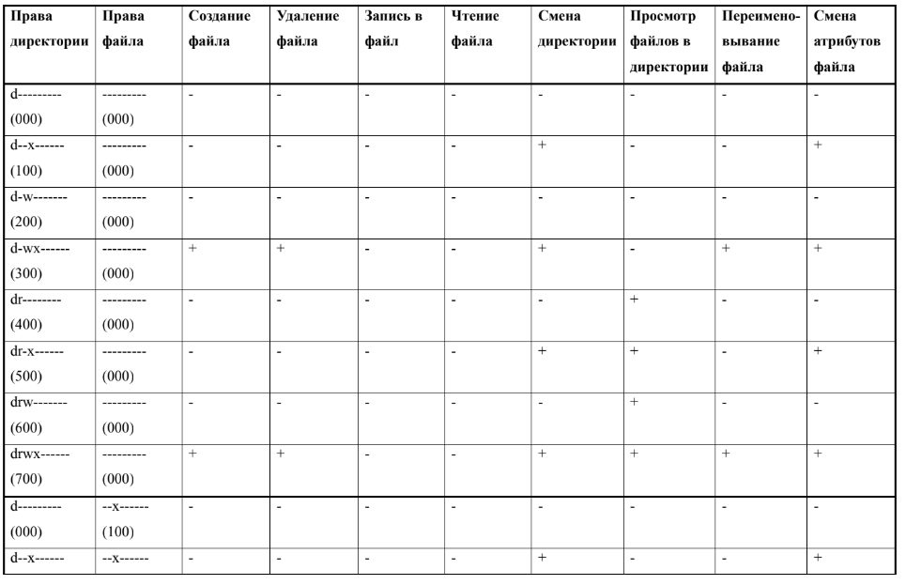

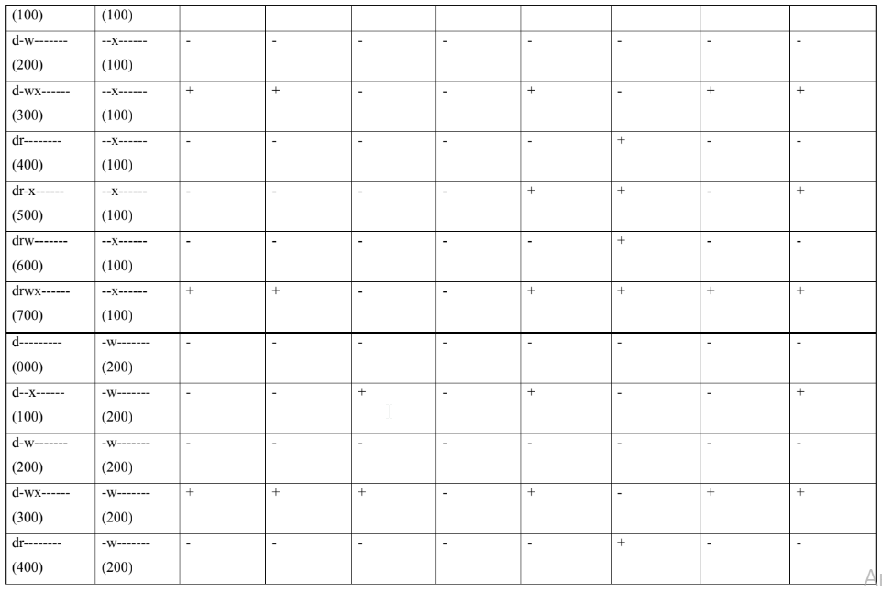

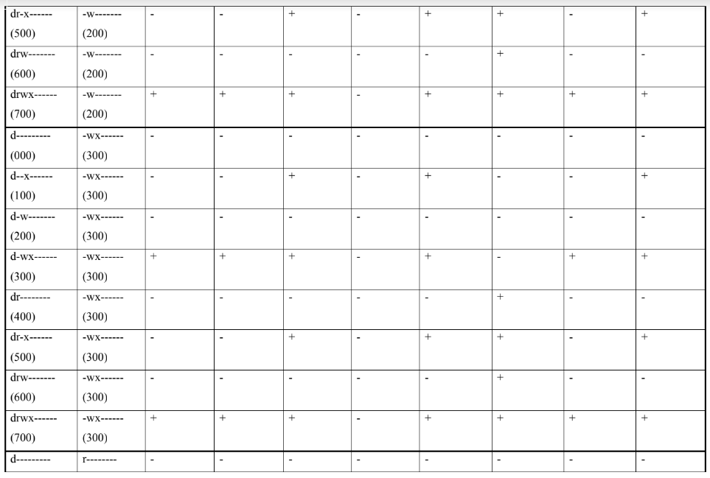

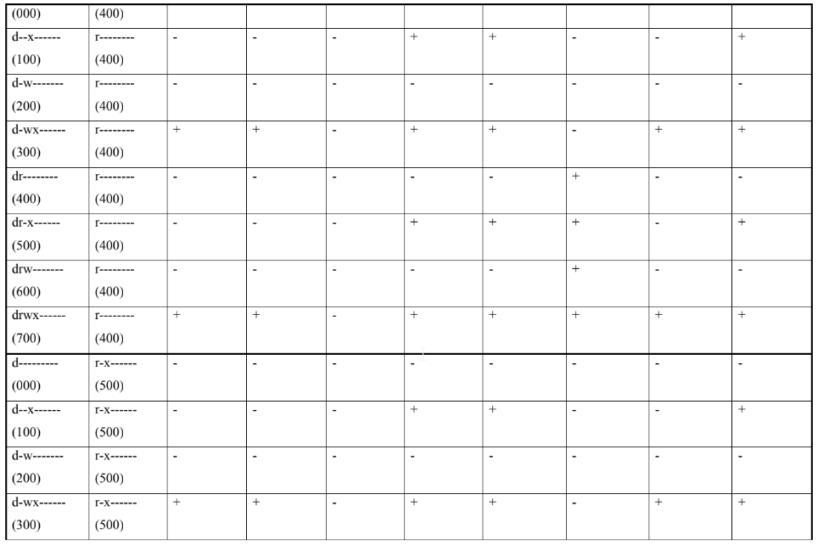

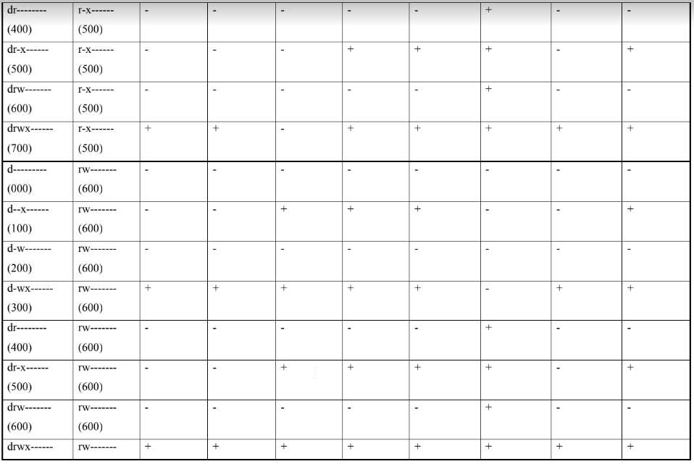

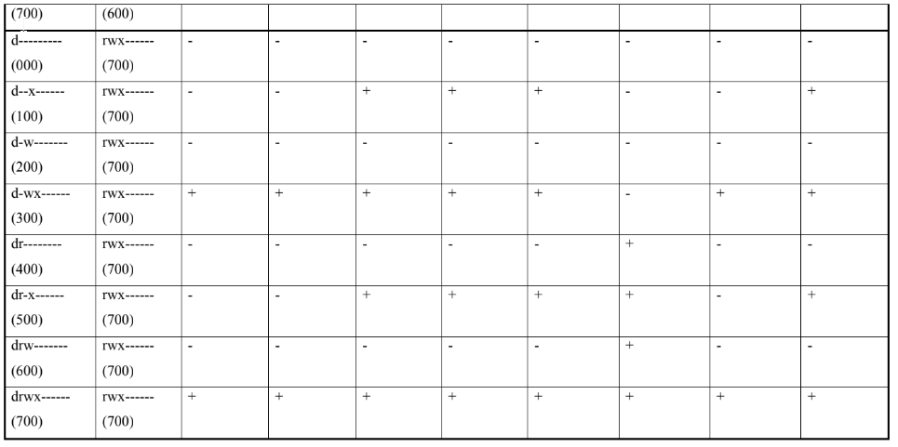

1. Заполню таблицу «Минимальные права для совершения операций».

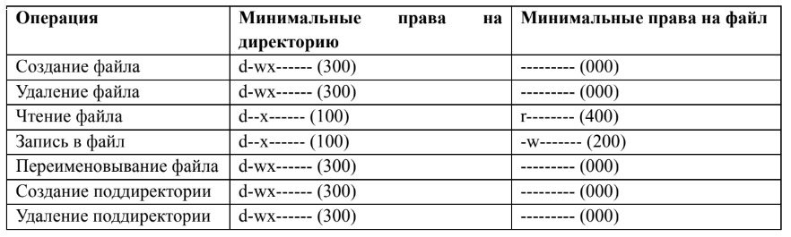

### Вывод

В ходе данной лабораторной работы мы получили практические навыки работы в консоли с атрибутами файлов, закрепили теоретические основы разграничения доступа на базе ОС Linux.

# Список литературы

* [Кулябов Д. С., Королькова А. В., Геворкян М. Н Лабораторная работа №2](https://esystem.rudn.ru/pluginfile.php/1651747/mod_resource/content/6/002-lab_discret_attr.pdf)